4CCADCFSMT05-P

A FIGURA DO MONITOR COMO AGENTE FACILITADOR DA SEDIMENTAÇÃO DOS CONHECIMENTOS TEÓRICO-PRÁTICOS DE QUIMICA ANALITICA

João Félix dos Santos ⁽¹⁾, Wellington Souto Ribeiro ⁽²⁾, José Alves Barbosa ⁽³⁾
Centro de Ciências Agrárias/Departamento de Ciências Fundamentais e Sociais/MONITORIA

RESUMO

O projeto de monitória foi realizado no Centro de Ciências Agrárias, UFPB – PB, cujo objetivo principal foi mostrar a importância da monitoria da disciplina Química Analítica no âmbito das Ciências Agrárias em especial para os cursos de Agronomia, Zootecnia e Medicina Veterinária na condição de optativa. As aulas de monitoria eram realizadas no período noturno devido à disponibilidade das salas de aula, a presença dos alunos era controlada por meio de listas de freqüência, as aulas práticas eram realizadas no Laboratório de Química e Bioquímica do Departamento de Ciências Fundamentais e Sociais. Ao término do período letivo observou-se uma diminuição nos índices de reprovação entre os alunos que freqüentavam monitoria. Isso mostra a importância do aluno monitor no processo de aprendizagem.

Palavras chaves: Docência, vida acadêmica, monitoria

INTRODUÇÃO

Durante o período acadêmico o discente possui a oportunidade de envolver-se num projeto de pesquisa, entre estes, a monitoria surge permitindo uma maior aproximação do aluno com a vida acadêmica e cientifica, possibilitando de forma mais eficaz à escolha de sua área profissional.
Segundo Schwartzman, 1984, o conhecimento químico, não é algo pronto e pode ser questionado, porem a química possibilita inúmeras alternativas de atuação profissionais sendo as principais no magistério, na pesquisa e na indústria.
A pesquisa é uma das atividades primordiais na vida acadêmica e está na base do ensino e da extensão. Antes de tudo o professor é um pesquisador, pelo fato de ser um especialista em elaborar conhecimento com suas próprias idéias (SCHWARTZMAN, 1984).
O monitor é o discente de graduação, responsável para realizar atividades relacionadas ao campo técnico e didático junto à disciplina. O projeto de monitoria permite ao aluno a experiência da vida docente acadêmica gerando a interação dos alunos monitores com estudantes de períodos menos avançados. Além de possibilitar ao estudante o envolvimento em diversas funções desde a organização da ementa da disciplina, capacitando-o em atividades didáticas (Nanni, 2004).

DESCRIÇÃO METODOLÓGICA

O projeto de monitoria era avaliado quinzenalmente por um conjunto que envolvia professores e monitores, com o objetivo de elaborar um plano de trabalho da disciplina que facilitasse o processo de aprendizagem dos alunos, pois a partir das dificuldades que o monitor encontrou quando cursava a disciplina e as dificuldades dos alunos atuais observadas pelo monitor, proporcionou ao professor abordar de forma diferente ou mais facilitada, os assuntos que os alunos encontravam mais dificuldades.
No decorrer do período proposto pelo projeto foram realizadas algumas atividades que fugissem um pouco da rotina de sala de aula e que buscassem aumentar o interesse dos alunos a investigação. As atividades propostas foram realizadas com muito entusiasmo e eficiência, além, das atividades propostas pela disciplina foi acrescentada práticas que tentaram levar o alunado a compreender por que a química tem um papel importante no contexto das Ciências Agrárias.
O monitor colaborava nas aulas práticas juntamente com a presença do professor cabia a ele o dever de realizar atividades tais como; ministra ensinamentos relativos a exercícios propostos, preparar soluções, tirar as duvidas e responder os questionamentos dos discentes.
RESULTADOS E DISCUSSÃO

A monitoria da disciplina Química Analítica é oferecida pelo Departamento de Ciências Fundamentais e Sociais do Centro de Ciências Agrárias da Universidade Federal da Paraíba sediado na cidade de Areia, para os Cursos de Agronomia e Zootecnia e em regime optativo para Medicina Veterinária. A percentagem de alunos de Agronomia e Zootecnia que freqüentaram as monitorias ao menos uma vez foi de 75%, sendo apenas 25% a percentagem de alunos que não a freqüentaram Figura 1.

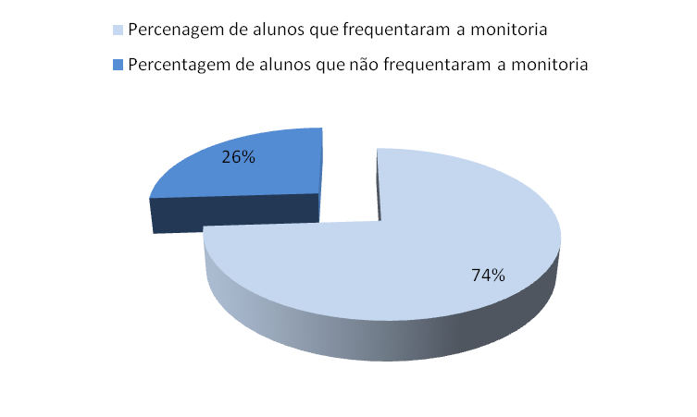
Figura 1. Percentagem de alunos de Agronomia e Zootecnia do período referente a 2009.1 que freqüentavam e não freqüentavam a monitoria da disciplina Química Analítica. CCA – Areia – 2009.

Nas aulas de monitoria, os alunos tinham a oportunidade de tirarem suas duvidas em relação à compreensão dos assuntos dados em sala de aula como também, no desenvolvimento das experiências realizadas em laboratório, fixando melhor o conteúdo ministrado em sala de aula pelo professor. Esses encontros, mesmo sendo de presença facultativa, apresentaram participação significativa dos alunos. Nesse caso, a figura do aluno monitor, permitiu uma maior abertura por parte dos discentes, que muitas vezes se sentem constrangidos diante da figura do professor.
Esse relacionamento de aluno para aluno, fez com que os estudantes de Agronomia e Zootecnia, regularmente matriculados na disciplina e que freqüentaram a monitoria, obtivessem êxito, com índice de 98% de aprovação, enquanto apenas 2% foram reprovados, observando-se uma redução considerável nos índices de reprovação dos alunos que freqüentaram a monitoria, em relação àqueles que não a freqüentaram cujos índices médios representaram 6% Figura 2.

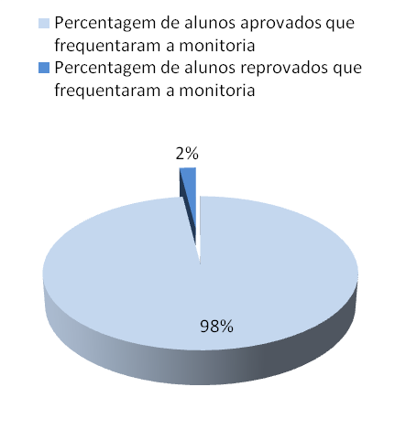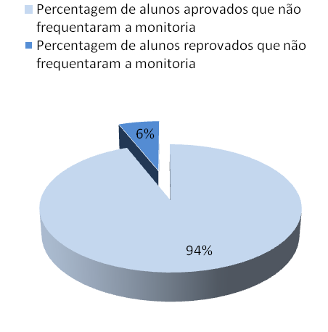
Figura 2. Percentagem de alunos de Agronomia e Zootecnia reprovados e aprovados dos períodos referentes a 2009.1 que freqüentavam (A) e não freqüentava (B) a monitoria da disciplina Química Analítica. CCA – Areia – 2009.
A
B

Mesmo freqüentando regularmente as aulas de monitoria, alguns alunos não conseguiram aprovação, o que demonstra que os alunos que ingressam Curso de Agronomia e Zootecnia, principalmente aqueles provenientes de escolas de ensino público, apresentam uma falta de embasamento básico, principalmente nas disciplinas de Química, Física e Matemática, colocando-os em uma posição desprivilegiada. Portanto a figura de monitor, com uma linguagem e uma vivencia mais próxima da realidade dos demais discentes, permite uma oportunidade de sanar parte dessas deficiências, alem do que, a vivência da monitoria, também propicia aos alunos uma oportunidade de melhorar seu desempenho na disciplina Química Analítica, possibilitando ao aluno monitor desenvolver habilidades didático-pedagógicas e metodologias de ensino. Envolvendo o monitor estudante em um trabalho de pesquisa associado ao ensino, despertando o seu interesse pela docência.
CONCLUSÕES

- A partir da elaboração em conjunto (professor/monitor) do material didático foi notado um decréscimo do numero de reprovações, isso ocorreu pelo fato do monitor conhecer as dificuldades enfrentadas pelos alunos, e ter priorizado essas dificuldades, uma vez que o monitor já foi aluno;

- Observou-se também que o percentual de alunos reprovados que freqüentavam as aulas de monitória é bem inferior, aos que não freqüentavam;

- Esse fato retrata a importância da monitoria na vida acadêmica dos discentes, como também, proporcionando aos monitores o interesse em futuramente seguirem o magistério;

- Notou-se que a bagagem de conhecimento que os alunos trazem do ensino médio ainda é pobre, principalmente aqueles alunos que saíram das escolas públicas. Fato que se torna mais visível quando se trata de disciplinas que exigem um pouco mais de dedicação e raciocínio.
- O interesse pela pesquisa passou a ser mais visado pelos alunos, mesmo estando em inicio do curso e com pouco entrosamento com os grupos de pesquisa nas mais diversas áreas das Ciências Agrárias.

BIBLIOGRAFIA

AXT, R. O papel da experimentação no ensino de ciências. In: MOREIRA, M. A; AXT, R.Tópicos em ensino de ciências. Porto Alegre: Sagra, 1991.

BAIRD,C. Química ambiental. 2. ed. Porto Alegre: Bookman, 2002.

Cienfuegos, F., e Vaitsman, D., "Análise Instrumental". Interciência, 2000.

HALL, N. Neoquímica. A química moderna e suas aplicações. Porto Alegre: Bookman, 2004.

MALDANER, Otavio A. Formação Inicial e Continuada de Professores de Química: Professores Pesquisadores. 2ª ed. Ijuí: Ed. Unijuí, 2003.

NANNI, R. A natureza do conhecimento científico e a experimentação no ensino de ciência. Revista Eletrônica de Ciências: v.26, Maio 2004.

ROSITO, B. A . O ensino de ciências e a experimentação. In Construtivismo e ensino de ciências: reflexões epistemológicas e metodológicas. 2.ed. Porto
Alegre: EDIPUCRS, 2003.
SCHWARTZMAN, Simon, (1987), Universidade e ciência observados por Bem-David, Ciência Hoje, Vol. 7, número 37, páginas 68 – 73
Zanon, L. B. e Silva, L. H. A. “A Experimentação no Ensino de Ciências”, in: Ensino de Ciências: fundamentos e abordagens. CAPES/UNIMEP, 2000, 120-53.

Skoog, D. A.; West, D. M.; Holler, F. J.; Crouch, S. R. "Fundamentos de Química Analítica". Pioneira São Paulo. 2006.
TARCIA, R. M. L. Docente do ensino superior: a importância da formação pedagógica par a qualidade do ensino. Revista de Ciência da Educação, ano 3, n. 4, ago/2001. p. 153 – 160.

